MAC系统安装软件

打开下载地址

在官网下载软件后，通过桌面的“访达”-下载，可以找到如下图所示的文件
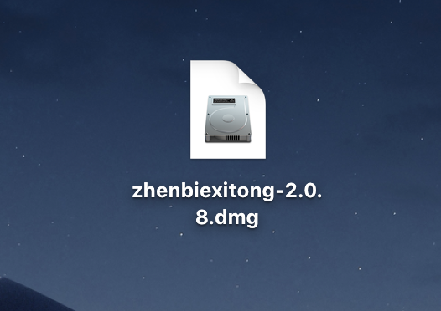
双击该文件后桌面会出现如下应用图标和弹框
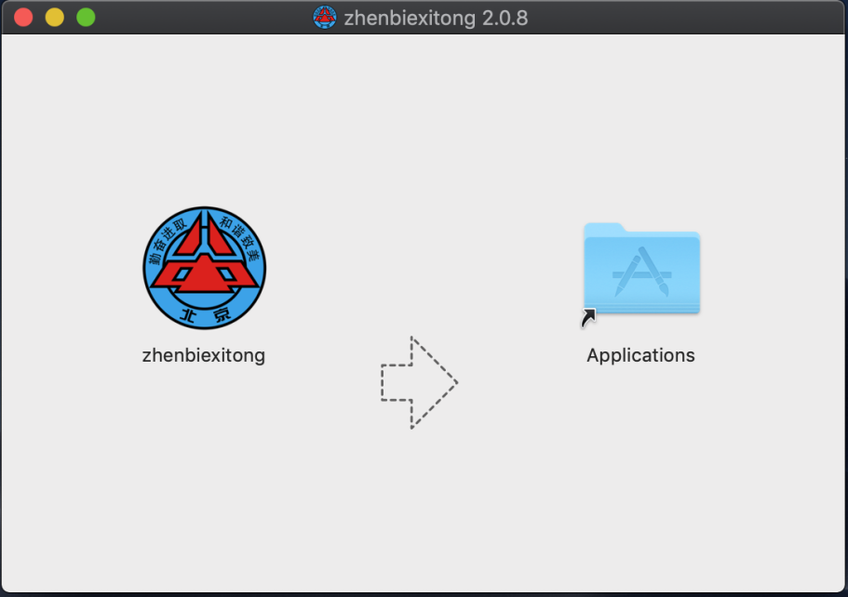
在弹框中将应用拖动到右侧文件夹中，关闭窗口。

在“访达”-应用程序中选择软件，右击打开，打开后显示弹框为“该应用通过互联网下载是否打开的弹框”，选择打开即可。

